Занятие 3. Сверточные нейронные сети. Проблемы с данными. Работы с FashionMNIST.

Что такое СНС?

Это определённая архитектура нейронной сети, основной задачей которой классификация изображений. Отличной особенностью являются сверточные слои, которые работают определенным алгоритмом.

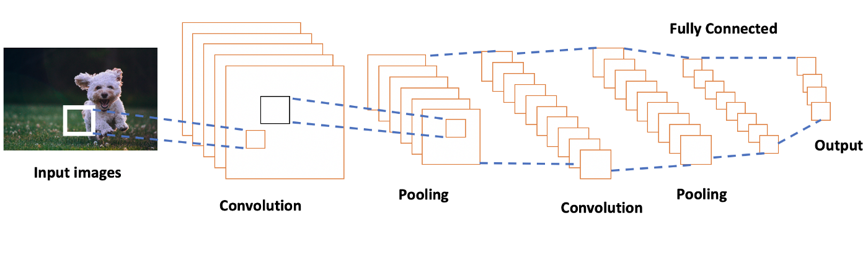

Алгоритм работы сверточных нейросетей:

**Свёртка**. Это матрица, чаще всего квадратной формы, которая проходится по изображению и проводит операции по перемножению матриц ядра свертки и выборки изображения. На этом этапе как раз и проявляются характерные признаки.

**Пулинг**. Основными преимуществами для пулинга в сверточной нейронной сети являются:

* Уменьшение количества параметров в вашей модели благодаря процессу *даунсемплинга (down-sampling).*
* Детектирование признаков становится более правильным при изменении ориентации или размера объекта.

**Полносвязные слои**. Обычные слои, которые мы рассматривали в линейных моделях. Отвечяают за распределение признаков и классификацию их.

**Дропаут**. Выключение нейронов в следствие незначительного или отсутствие влияния на предсказание. Защита от переобучения.

Проблемы с данными.

К сожалению, не со всеми данными можно легко работать. Также некоторые данные могут научить нейросеть неправильным признаков из-за одного незначительного повторяющего признака. Это называется **отравлением данных.**

Для этого применяется **нормализация данных**. Основная идея – приведение любых данных к безразмерным единицам при помощи разных операций. Например, в случае СНС, мы представляем картинку как значение каналов RGB.

Возможно также **исключение данных** ввиду сильного отклонения от всей выборки. Картинки цветов не нужны в выборке собак и кошек.

Собственноручное создание признаков путем выделения классов и обратная операция – **бинаризация** признаков.

Рассмотрим также вот эту статью.

https://habr.com/ru/post/511132/?ysclid=l7kbn3e9pn323622068